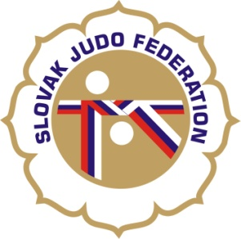

Delegácia rozhodcov VC Kolárovo – žiaci a žiačky

Hlavný rozhodca: Hošták (A)
Rozhodcovia: Chovan (B), Zajacová (B), Orth (B), Pospíšek (B), Svoreň (A), Hladová (B),
Kincelová (A), Donner (A)
Ostatných rozhodcov si zabezpečí usporiadateľ.

Náhradníci:

Dátum konania: 12.10.2019
Miesto konania: ŠH Kolárovo

Začiatok váženia: 8:30 – 9:30 hod.
Začiatok súťaže: 10:30 hod.

07.10.2019
KR SZJ
Michal Donner

